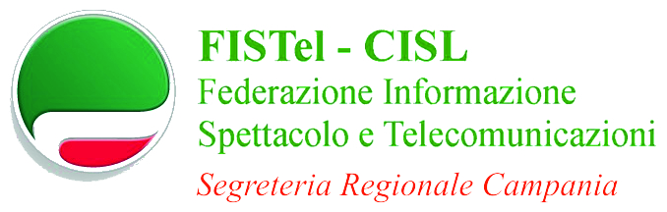
PROGETTO SALUTE NELL’AZIENDA
P A T R O C I N I
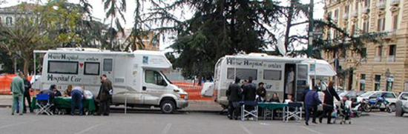
Presidenza della Repubblica
Presidenza del Consiglio dei Ministri
Ministero della Salute
Ministero delle Politiche Sociali
Ministero delle pari opportunità
Presidenza Consiglio Regione Campania
Assessorato alla Sanità Regione Campania
CAMPAGNA DI PREVENZIONE
Mercoledì 17 dicembre 2014
Dalle ore 15.00 alle ore 18.00
ASSIST S.P.A. – Via Sannio, 19/29 – Napoli (c/o parcheggio Hotel Magri’s)

Visita Senologica: Dott. Michele De Riggi – Medico-Senologo Istituto Nazionale Tumori - IRCCS "Fondazione G.Pascale"
Screening Patologie Vascolari: Dott.ssa Francesca Mosella – AOU Federico II - DAI di gastroenterologia e chirurgia - UOC di chirurgia generale, bariatrica, oncologica ed endocrino-metabolica.

Segreteria Regionale FISTel-CISL Campania

